Тезисы выступления на ШМО учителей начальных классов.
Тетрадь «Учусь учиться»
Разработчик Лемякина В.А. 2008 год
9 основных направлений, охватывающих весь процесс вхождения в школьную жизнь наших детей. Каждый критерий обязательно обсуждался с детьми, имел свой девиз и символ. При соблюдении принятых показателей, ученик получал эмблемы, которые наклеивал на соответствующие странички первоклассной тетради.
Содержательная структура первоклассной тетради «Учусь учиться».
Направление | Девиз | Символ | Критерии
Фея вежливости | Я вежливый и заботливый. |  | Вежлив с детьми и взрослыми  Уважаю мнение других.
Фея милосердия | Я берегу и укрепляю своё здоровье | 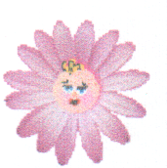 | Делаю зарядку.  Хорошо кушаю  Помогаю одноклассникам
Фея минутки | Я берегу время |  | Вовремя готовлюсь к уроку  Быстро выполняю работу
Дед Всевед | Хочу всё знать! |  | Задаю интересные вопросы  Активно работаю на уроке.
Кот учёный | Я умён и догадлив. |  | Много знаю  Предлагаю новые решения
Фантазёр | Я- фантазёр! | 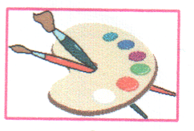 | Подмечаю необычное в привычных вещах
Петрушка | Я живу радостно | 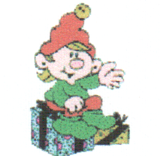 | Играю на перемене  Есть хобби
Радивица | Я старателен и трудолюбив. |  | Аккуратно пишу  Старательно дежурю
Читалочка | Я люблю читать | 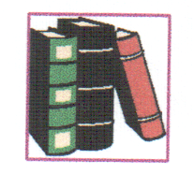 | Каждый день читаю дома 10 минут.

Два раза в год совет класса и родители подводят итоги. По сумме заработанных эмблем определяется лучший ученик по каждой номинации, и лидер. Родители сами разрабатывают сценарий новогоднего путешествия по станциям, где первоклассников встречали и Кот ученый, и Фея Вежливости. На торжественной церемонии прощания с первым классом во Дворце культуры имени Д.Г.Агаркова победители в номинациях получают памятные дипломы, а лидер - ленту «Ученик года»

